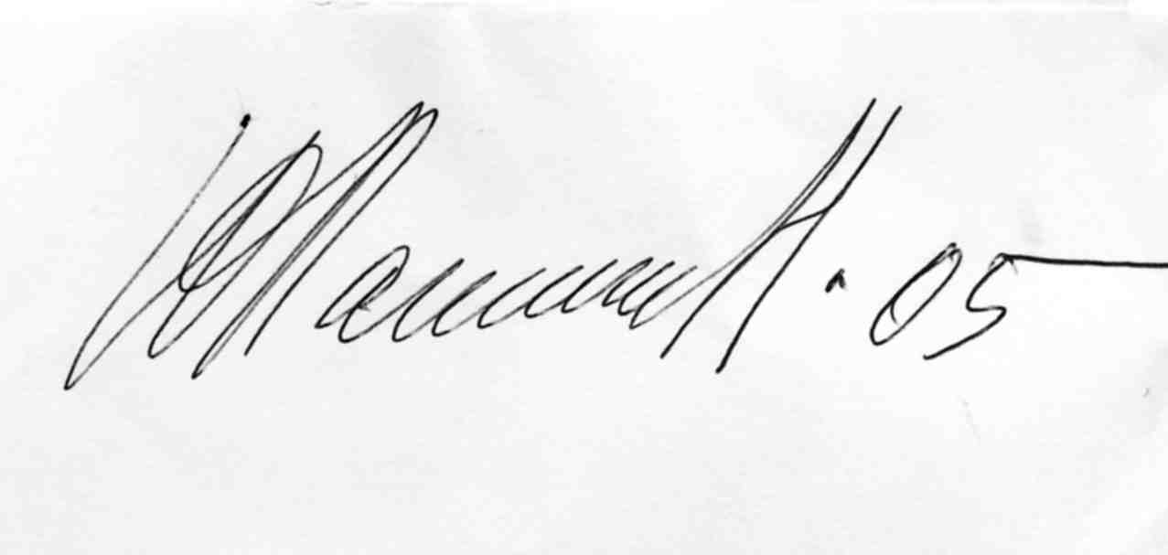

Резкий, не всегда дружелюбно настроенный. Любит проявлять себя на начальных этапах проекта: заводит механизм, доводит до автоматизма; и любит проявлять себя в конце уже реализованного проекта, как бы говоря: «Вот что Я сотворил».
В жизни – не транжира, твердый, любит стоять на своем.

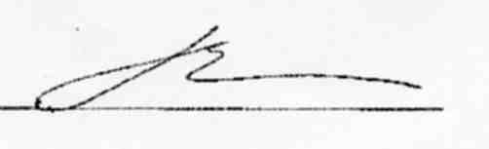

Подумал и сделал. Не любит возвращается к содеянному, и не терпит таких попыток со стороны окружающих. В разговорах о прошлых неудачно реализованных проектах проявляет обидчивость. Но в тоже время сам предъявляет повышенные требования к своим подчиненным.



Своенравный. Мои мысли правильные и «великие»! Такой подход к себе и окружающим порой сильно мешает довести задуманное до конца.
На критику в адрес его мыслительной деятельности может сильно обидеться, и, пойдя на поводу у своих эмоций, вернуть все вспять.
Если его деятельность критикуют значимые для него люди, то автор подписи может впасть в хандру, может разочароваться в себе, и будет долго переживать по этому поводу.

